**《数据库系统与应用》实验报告**

**——校企合作实验五**

|  |  |  |
| --- | --- | --- |
| contents：view and index  triggers | lab：10-409 | |
| Instructor: liuli | | |
| Stu_id:2016329621073 | | Stu_name:吴永昌 |
| Software Environment ： MYSQL/ | | |
| 一、题目要求：  在数据库job下创建workInfo表。创建表的同时在id字段上创建名为index_id的唯一性索引，而且也降序的格式排列。    二、题目要求：   1. 在数据库example下创建college表。   （2）在student表上创建视图college_view。视图的字段包括student_num、student_name、student_age和department。ALGORITHM设置为UNDEFINED类型。加上WITH LOCAL CHECK OPTION条件。  （3）查看视图college_view的详细结构。  （4）更新视图。向视图中插入三条记录。  （5）修改视图，使其显示专业为“计算机”的信息，其他条件不变。  （6）删除视图college_view。  三、题目要求：  （1）9.5小节中的在product表上分别创建AFTER INSERT、BEFORE UPDATE和BEFORE DELETE三个触发器，触发器的名称分别为product_af_insert、product_bf_update和product_bf_del。执行语句部分都是向operate表插入操作方法和操作时间。  （2）查看product_bf_del触发器的基本结构。  （3）分别执行INSERT、UPDATE和DELETE操作来触发这三个触发器  （4）删除product_bf_update和product_bf_del这两个触发器。 | | |

**一、题目要求：**

在数据库job下创建workInfo表。创建表的同时在id字段上创建名为index_id的唯一性索引，而且也降序的格式排列。

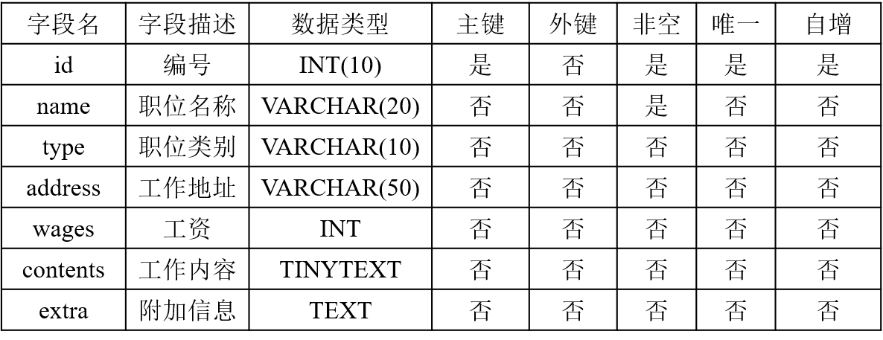

CREATE TABLE workInfo(id INT(10) PRIMARY KEY NOT NULL UNIQUE AUTO_INCREME

NT,name VARCHAR(20) NOT NULL,type VARCHAR(10),address VARCHAR(50),wages INT,cont

ents TINYTEXT,extra TEXT,UNIQUE INDEX index_id(id DESC));

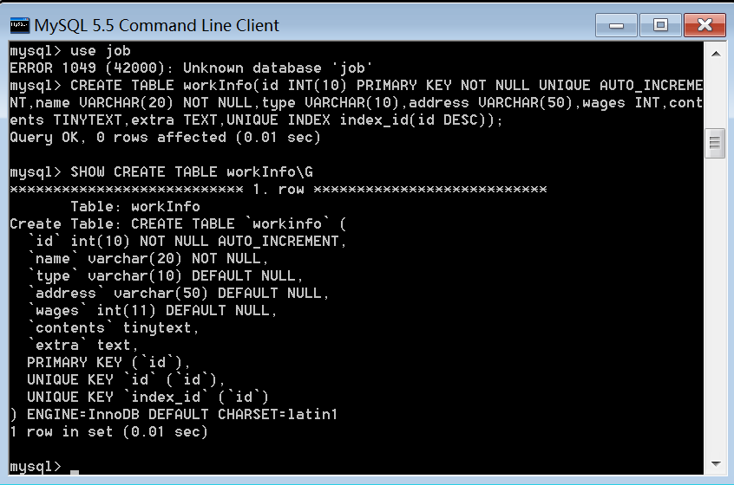

**二、 题目要求：**

1. 在数据库example下创建college表。

CREATE TABLE college(number INT(10) PRIMARY KEY UNIQUE NOT NULL,name VARCHAR(20) NOT NULL,major VARCHAR(20) NOT NULL,age INT(5));

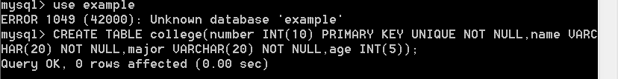

1. 在student表上创建视图college_view。视图的字段包括student_num、student_name、student_age和department。ALGORITHM设置为UNDEFINED类型。加上WITH LOCAL CHECK OPTION条件。

create or replace

ALGORITHM=UNDEFINED

View college_view(student_num,student_name,student_age,department) as

select number,name,age,major from college

with local check option;

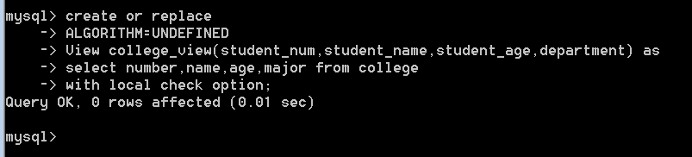

1. 查看视图college_view的详细结构。

show create view college_view;

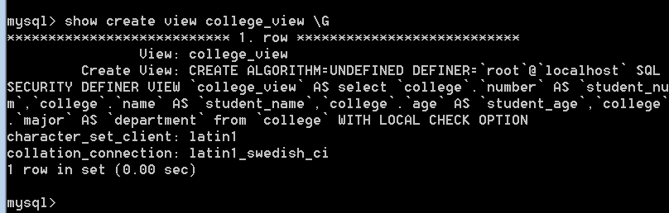

1. 更新视图。向视图中插入三条记录。

insert into college_view(student_num,student_name,student_age,department) values(1701,'zhang',20,'english');

insert into college_view(student_num,student_name,student_age,department) values(1702,'lisi',22,'computer');

insert into college_view(student_num,student_name,student_age,department) values(1703,'wangwu',19,'computer');

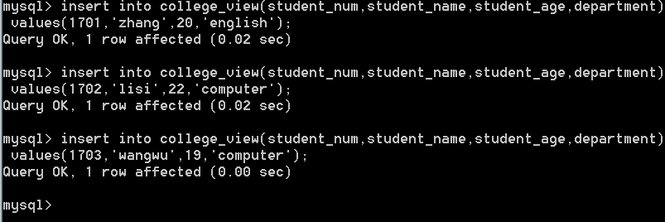

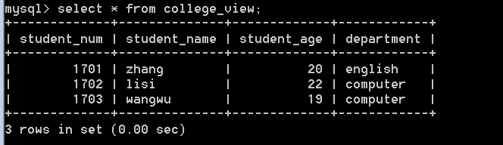

1. 修改视图，使其显示专业为“计算机”的信息，其他条件不变。

create or replace

ALGORITHM=UNDEFINED

View college_view(student_num,student_name,student_age,department) as

select number,name,age,major from college where major='computer'

with local check option;

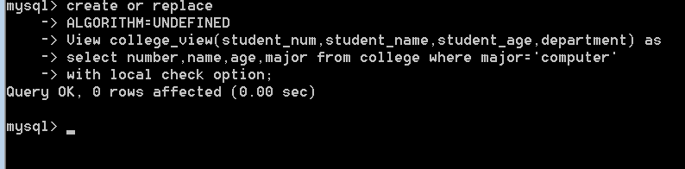

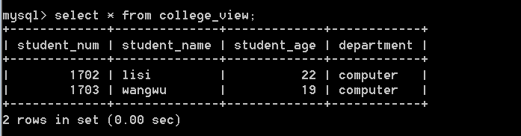

1. 删除视图college_view。

drop view if exists college_view;

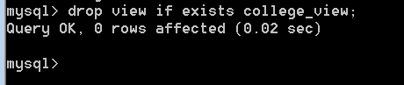

三、**题目要求：**

（1）9.5小节中的在product表上分别创建AFTER INSERT、BEFORE UPDATE和BEFORE DELETE三个触发器，触发器的名称分别为product_af_insert、product_bf_update和product_bf_del。执行语句部分都是向operate表插入操作方法和操作时间。

创建product表：

create table product(

id int(10) primary key not null unique,

name varchar(20) not null,

function varchar(50),

company varchar(20),

address varchar(50)

);

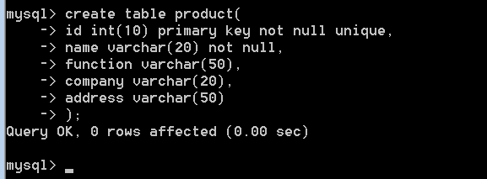

创建operate表：

create table operate(

op_id int(10) primary key not null unique auto_increment,

op_type varchar(20) not null,

op_time time not null

);

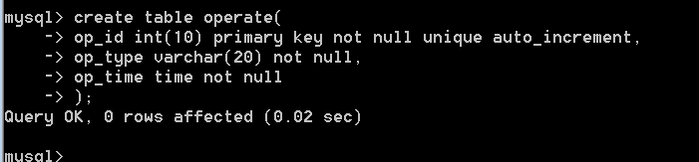

创建触发器：

create trigger product_af_insert after insert on product for each row insert into operate values(null,'after insert',current_time);

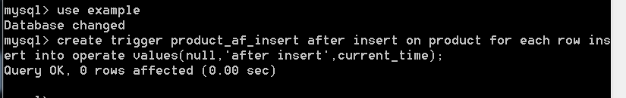

创建product_bf_update：

create trigger product_bf_update before update on product for each row insert into operate values(null,'before update’,current_time);



创建：product_bf_del

create trigger product_bf_del before delete on product for each row insert into operate values(null,'before delete’,current_time);



（2）查看product_bf_del触发器的基本结构。

show triggers;

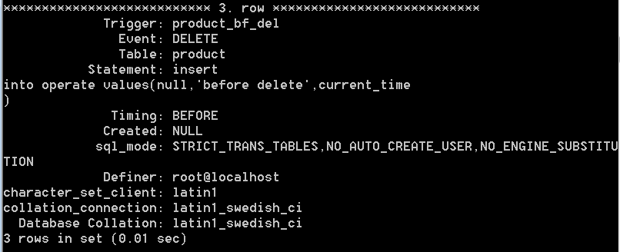

（3）分别执行INSERT、UPDATE和DELETE操作来触发这三个触发器

insert into product values(1,'zhang','qu','zan','liu');



select * from operate;

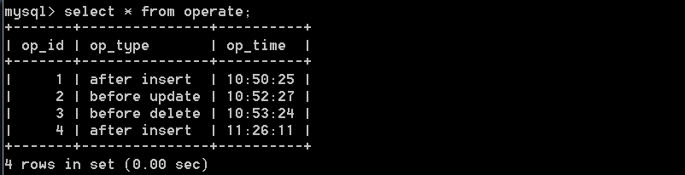

update product set address='find' where id=1;

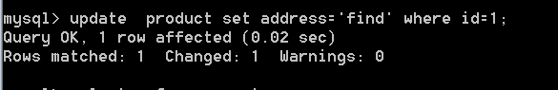

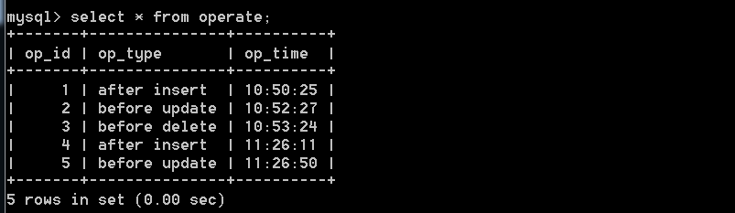

（4）删除product_bf_update和product_bf_del这两个触发器。

drop trigger product_bf_update;

drop trigger product_bf_del;

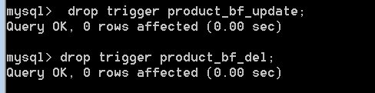

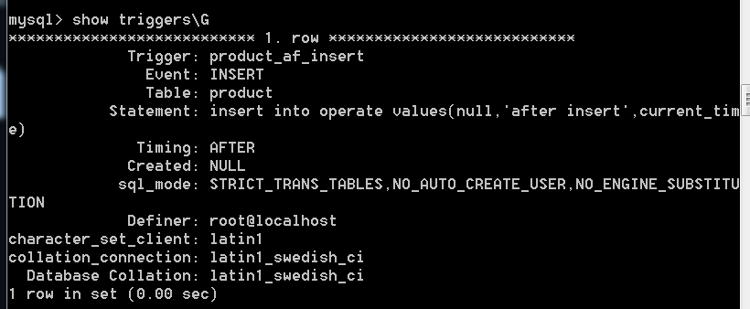

四、心得

通过这次实验，对索引、视图、触发器有了较好理解。尤其是在认真听了校企合作课后，比对ppt学习，同时本次实验是在完成刘莉老师的触发器实验后进行的，非常轻松。